Pressinformation 2018-04-11

# Arcona bygger dubbel idrottshall i Älvsjö

**Stockholms stad har givit Arcona i uppdrag att bygga Kämpetorpshallarna, en dubbel idrottshall på 4.000 kvm med tillhörande konstgräsplan i Älvsjö. Projektet är en totalentreprenad som startade i mars och ska vara färdigt i augusti 2019. Ordervärdet är på 127 miljoner kronor. Arcona fortsätter därmed framgångsrikt byggandet av nya idrottshallar i Stockholm.**

Kämpetorpshallarna är en dubbel idrottshall med tillhörande konstgräsplan som byggs invid Kämpetorpsskolan i Älvsjö. Byggnaden är på ca 4.000 kvm och innefattar två fullstora idrottshallar med tillhörande omklädningsrum samt omklädning för utomhusaktiviteter. Entrén rymmer ett café och gemensamma utrymmen.

Idrottshallen som ska certifieras med Miljöbyggnad Guld kläs in helt i gult tegel och förses med grönskande sedumtak för att smälta in i omgivningarna tillsammans med skolan. Byggnaden är ritad av AIX Arkitekter och ligger som blickfång längs med Älvsjövägen där det också byggs ett bullerplank med konstnärlig utsmyckning av Edith Lundebrekke.

– Det är med stolthet vi tar oss an det fina projektet Kämpetorpshallarna. Halltider för idrottsföreningar är en stor bristvara idag så det känns fantastiskt att få vara med och bidra till ytterligare en hall som kan ge ungdomar möjlighet till fysiska aktiviteter, säger Ella Bringle, projektchef Arcona.

För närvarande bygger Arcona även Hägerneholmshallen i Täby samt Glömstahallen i Huddinge. Under de senaste åren har Arcona byggt flera idrottshallar certifierade med Miljöbyggnad Guld eller Silver, några exempel är Sätrahallen, Grimstahallen, Mötesplats Stuvsta och Vintervikshallen. Läs gärna mer på [www.arconahallen.se](http://www.arconahallen.se).

För mer information:Ella Bringle, projektchef Arcona, tel. 08-601 21 86, e-post: [ella.bringle@arcona.se](mailto:ella.bringle@arcona.se)

***Arcona*** *bygger och utvecklar fastigheter i Stockholm och Uppsala och är sedan årsskiftet 2013/14 en del av Veidekke-koncernen.****Arcona Lean Construction*** *genomför byggentreprenader i nära samverkan med kunder och leverantörer. Metoden Lean Construction säkerställer effektivitet och kvalitet. Med tidig samverkan och långsiktiga relationer läggs fokus på maximalt kundvärde.****Arcona Concept*** *arbetar med fastighetsutveckling och förädling av fastigheter. Vi hjälper fastighetsägare att höja värdet på sina fastigheter genom att identifiera potentialer och genomföra utvecklingsprojekt.****BSK Arkitekter,******Exengo Installationskonsult*** *och* ***CS Logistics*** *ingår som strategiska kompetenser i koncernen.   
2017 omsatte Arconakoncernen drygt 1,9 miljarder SEK.*



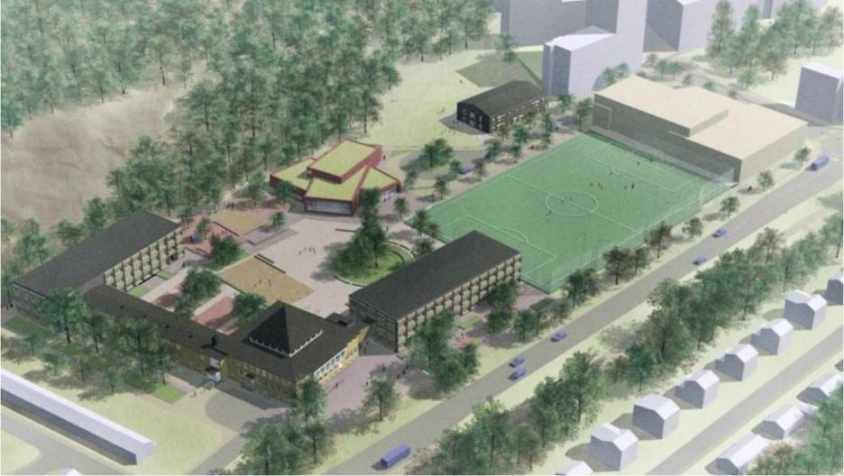

*Bildkälla: AIX Arkitekter*